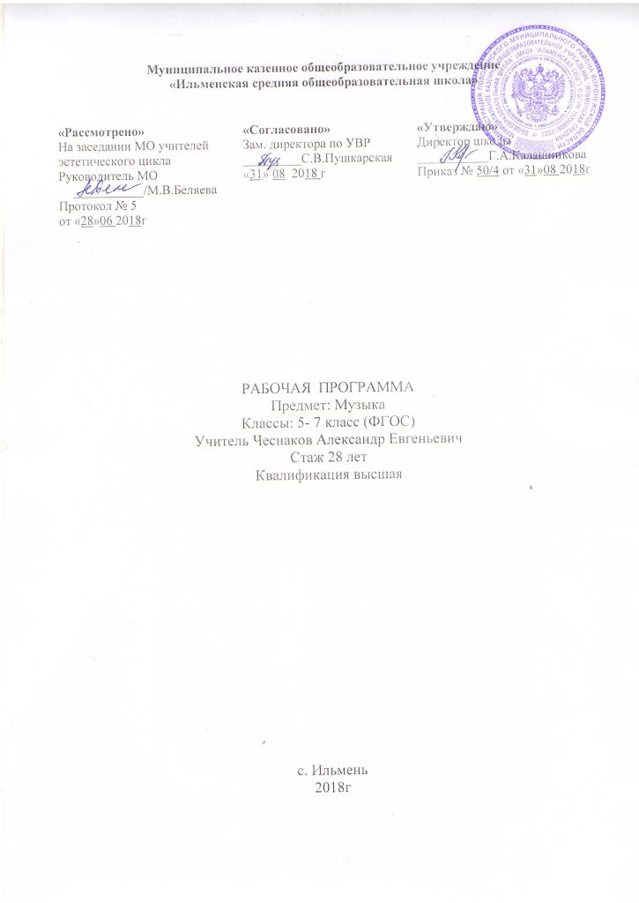

Рабочая программа по музыке для основного общего образования составлена на основе следующих документов:
- Федеральный государственный образовательный стандарт основного общего образования от 17 декабря 2010 г. № 1897 (в ред. Приказа Минобрнауки России от 31.12.2015 № 1577).
- Основная образовательная программа основного общего образования МКОУ «Ильменская СОШ» (ФГОС)
- Авторская программа «Музыка» 5-7 классы, авт. Е.Д. Критская, Г.П. Сергеева, Т.С. Шмагина, М.: Просвещение, 2011г.

Рабочая программа ориентирована на использование учебников:
- Музыка: 5 кл. учебник для общеобразовательных учреждений. Критская Е.Д., Сергеева Г.П., Шмагина Т.С. - М.: Просвещение, 2013.
- Музыка: 6 кл. учебник для общеобразовательных учреждений. Критская Е.Д., Сергеева Г.П., Шмагина Т.С. - М.: Просвещение, 2013.
- Музыка: 7 кл. учебник для общеобразовательных учреждений. Критская Е.Д., Сергеева Г.П., Шмагина Т.С. - М.: Просвещение, 2013.

- Планируемые результаты освоения учебного предмета «Музыка»

Изучение предмета «Музыка» в основной школе обеспечивает достижение личностных, метапредметных и предметных результатов.
Личностные результаты:
- чувство гордости за свою Родину, российский народ и историю России, осознание своей этнической и национальной принадлежности; знание культуры своего народа, своего края, основ культурного наследия народов России и человечества; усвоение традиционных ценностей многонационального российского общества;
- целостный, социально ориентированный взгляд на мир в его органичном единстве и разнообразии природы, нардов, культур и религий;
- ответственное отношение к учению, готовность и способность к саморазвитию и самообразованию на основе мотивации к обучению и познанию;
- уважительное отношение к иному мнению, истории и культуре других народов; готовность и способность вести диалог и достигать в нем взаимопонимания; этические чувства доброжелательности и эмоционально-нравственной отзывчивости, понимание чувств других людей и сопереживание им;
- компетентность в решении моральных проблем на основе личностного выбора, осознание и ответственное отношение к собственным поступкам;
- коммуникативная компетентность в общении и сотрудничестве со сверстниками, старшими и младшими в образовательной, общественно полезной, учебно-исследовательской, творческой и других видах деятельности;
- участие в общественной жизни школы в пределах возрастных компетенций с учетом региональных и этнокультурных особенностей;
- признание ценности жизни во всех ее проявлениях и необходимости ответственного, бережного отношения к окружающей среде;
- принятие ценности семейной жизни, уважительное и заботливое отношение к членам своей семьи;
- эстетические потребности, ценности и чувства, эстетическое сознание как результат освоения художественного наследия народов России и мира, творческой деятельности музыкально-эстетического характера.
Метапредметные результаты характеризуют уровень сформированности универсальных учебных действий учащихся, проявляющиеся в познавательной и практической деятельности учащихся:
- умение самостоятельно ставить новые учебные задачи на основе развития познавательных мотивов и интересов;
- умение самостоятельно планировать пути достижения целей, осознанно выбирать наиболее эффективные способы решения учебных и познавательных задач;
- умение анализировать собственную учебную деятельность, адекватно оценивать правильность или ошибочность выполнения учебной задачи и собственные возможности ее решения, вносить необходимые коррективы для достижения запланированных результатов;
- владение основами самоконтроля, самооценки, принятия решений и осуществления осознанного выбора в учебной и познавательной деятельности;
- умение определять понятия, обобщать, устанавливать аналогии, классифицировать, самостоятельно выбирать основания и критерии для классификации; умение устанавливать причинно-следственные связи; размышлять, рассуждать и делать выводы;
- смысловое чтение текстов различных стилей и жанров;
- умение создавать, применять и преобразовывать знаки и символы модели и схемы для решения учебных и познавательных задач;
- умение организовывать учебное сотрудничество и совместную деятельность с учителем и сверстниками: определять цели, распределять функции и роли участников, например в художественном проекте, взаимодействовать и работать в группе;
- формирование и развитие компетентности в области использования информационно-коммуникационных технологий; стремление к самостоятельному общению с искусством и художественному самообразованию.
Предметные результаты обеспечивают успешное обучение на следующем уровне общего образования и отражают:
- сформированность основ музыкальной культуры школьника как неотъемлемой части общей духовной культуры;
- сформированность потребности в общении с музыкой для дальнейшего духовно-нравственного развития, социализации, самообразования, организации содержательного культурного досуга на основе осознания роли музыки в жизни отдельного человека и общества, в развитии мировой культуры;
- развитие общих музыкальных способностей школьников (музыкальной памяти и слуха), а так же образного и ассоциативного мышления, фантазии и творческого воображения, эмоционально-ценностного отношения к явлениям жизни и искусства на основе восприятия и анализа художественного образа;
- сформированность мотивационной направленности на продуктивную музыкально-творческую деятельность (слушание музыки, пение, инструментальное музицирование, драматизация музыкальных произведений, импровизация, музыкально-пластическое движение и др.);
- воспитание эстетического отношения к миру, критического восприятия музыкальной информации, развитие творческих способностей в многообразных видах музыкальной деятельности, связанной с театром, кино, литературой, живописью;
- расширение музыкального и общего культурного кругозора; воспитанное музыкального вкуса, устойчивого интереса к музыке своего народа и других народов мира, классическому и современному музыкальному наследию;
- овладение основами музыкальной грамотности: способностью эмоционально воспринимать музыку как живое образное искусство во взаимосвязи с жизнью, со специальной терминологией и ключевыми понятиями музыкального искусства, элементарной нотной грамотой в рамках изучаемого курса;
- приобретение устойчивых навыков самостоятельной, целенаправленной и содержательной музыкально-учебной деятельности, включая информационно-коммуникационные технологии;
- сотрудничество в ходе реализации коллективных творческих проектов, решения различных музыкально-творческих задач.

В результате изучения предмета «Музыка»
Выпускник научится:
- понимать значение интонации в музыке как носителя образного смысла;
- анализировать средства музыкальной выразительности: мелодию, ритм, темп, динамику, лад;
- определять характер музыкальных образов (лирических, драматических, героических, романтических, эпических);
- выявлять общее и особенное при сравнении музыкальных произведений на основе полученных знаний об интонационной природе музыки;
- понимать жизненно-образное содержание музыкальных произведений разных жанров;
- различать и характеризовать приемы взаимодействия и развития образов музыкальных произведений;
- различать многообразие музыкальных образов и способов их развития;
- производить интонационно-образный анализ музыкального произведения;
- понимать основной принцип построения и развития музыки;
- анализировать взаимосвязь жизненного содержания музыки и музыкальных образов;
- размышлять о знакомом музыкальном произведении, высказывая суждения об основной идее, средствах ее воплощения, интонационных особенностях, жанре, исполнителях;
- понимать значение устного народного музыкального творчества в развитии общей культуры народа;
- определять основные жанры русской народной музыки: былины, лирические песни, частушки, разновидности обрядовых песен;
- понимать специфику перевоплощения народной музыки в произведениях композиторов;
- понимать взаимосвязь профессиональной композиторской музыки и народного музыкального творчества;
- распознавать художественные направления, стили и жанры классической и современной музыки, особенности их музыкального языка и музыкальной драматургии;
- определять основные признаки исторических эпох, стилевых направлений в русской музыке, понимать стилевые черты русской классической музыкальной школы;
- определять основные признаки исторических эпох, стилевых направлений и национальных школ в западноевропейской музыке;
- узнавать характерные черты и образцы творчества крупнейших русских и зарубежных композиторов;
- выявлять общее и особенное при сравнении музыкальных произведений на основе полученных знаний о стилевых направлениях;
- различать жанры вокальной, инструментальной, вокально-инструментальной, камерно-инструментальной, симфонической музыки;
- называть основные жанры светской музыки малой (баллада, баркарола, ноктюрн, романс, этюд и т.п.) и крупной формы (соната, симфония, кантата, концерт и т.п.);
- узнавать формы построения музыки (двухчастную, трехчастную, вариации, рондо);
- определять тембры музыкальных инструментов;
- называть и определять звучание музыкальных инструментов: духовых, струнных, ударных, современных электронных;
- определять виды оркестров: симфонического, духового, камерного, оркестра народных инструментов, эстрадно-джазового оркестра;
- владеть музыкальными терминами в пределах изучаемой темы;
- узнавать на слух изученные произведения русской и зарубежной классики, образцы народного музыкального творчества, произведения современных композиторов;
- определять характерные особенности музыкального языка;
- эмоционально-образно воспринимать и характеризовать музыкальные произведения;
- анализировать произведения выдающихся композиторов прошлого и современности;
- анализировать единство жизненного содержания и художественной формы в различных музыкальных образах;
- творчески интерпретировать содержание музыкальных произведений;
- выявлять особенности интерпретации одной и той же художественной идеи, сюжета в творчестве различных композиторов;
- анализировать различные трактовки одного и того же произведения, аргументируя исполнительскую интерпретацию замысла композитора;
- различать интерпретацию классической музыки в современных обработках;
- определять характерные признаки современной популярной музыки;
- называть стили рок-музыки и ее отдельных направлений: рок-оперы, рок-н-ролла и др.;
- анализировать творчество исполнителей авторской песни;
- выявлять особенности взаимодействия музыки с другими видами искусства;
- находить жанровые параллели между музыкой и другими видами искусств;
- сравнивать интонации музыкального, живописного и литературного произведений;
- понимать взаимодействие музыки, изобразительного искусства и литературы на основе осознания специфики языка каждого из них;
- находить ассоциативные связи между художественными образами музыки, изобразительного искусства и литературы;
- понимать значимость музыки в творчестве писателей и поэтов;
- называть и определять на слух мужские (тенор, баритон, бас) и женские (сопрано, меццо-сопрано, контральто) певческие голоса;
- определять разновидности хоровых коллективов по стилю (манере) исполнения: народные, академические;
- владеть навыками вокально-хорового музицирования;
- применять навыки вокально-хоровой работы при пении с музыкальным сопровождением и без сопровождения (acappella);
- творчески интерпретировать содержание музыкального произведения в пении;
- участвовать в коллективной исполнительской деятельности, используя различные формы индивидуального и группового музицирования;
- размышлять о знакомом музыкальном произведении, высказывать суждения об основной идее, о средствах и формах ее воплощения;
- передавать свои музыкальные впечатления в устной или письменной форме;
- проявлять творческую инициативу, участвуя в музыкально-эстетической деятельности;
- понимать специфику музыки как вида искусства и ее значение в жизни человека и общества;
- эмоционально проживать исторические события и судьбы защитников Отечества, воплощаемые в музыкальных произведениях;
- приводить примеры выдающихся (в том числе современных) отечественных и зарубежных музыкальных исполнителей и исполнительских коллективов;
- применять современные информационно-коммуникационные технологии для записи и воспроизведения музыки;
- обосновывать собственные предпочтения, касающиеся музыкальных произведений различных стилей и жанров;
- использовать знания о музыке и музыкантах, полученные на занятиях, при составлении домашней фонотеки, видеотеки;
- использовать приобретенные знания и умения в практической деятельности и повседневной жизни (в том числе в творческой и сценической).

Выпускник получит возможность научиться:
- понимать истоки и интонационное своеобразие, характерные черты и признаки, традиций, обрядов музыкального фольклора разных стран мира;
- понимать особенности языка западноевропейской музыки на примере мадригала, мотета, кантаты, прелюдии, фуги, мессы, реквиема;
- понимать особенности языка отечественной духовной и светской музыкальной культуры на примере канта, литургии, хорового концерта;
- определять специфику духовной музыки в эпоху Средневековья;
- распознавать мелодику знаменного распева – основы древнерусской церковной музыки;
- различать формы построения музыки (сонатно-симфонический цикл, сюита), понимать их возможности в воплощении и развитии музыкальных образов;
- выделять признаки для установления стилевых связей в процессе изучения музыкального искусства;
- различать и передавать в художественно-творческой деятельности характер, эмоциональное состояние и свое отношение к природе, человеку, обществу;
- исполнять свою партию в хоре в простейших двухголосных произведениях, в том числе с ориентацией на нотную запись;
- активно использовать язык музыки для освоения содержания различных учебных предметов (литературы, русского языка, окружающего мира, математики и др.).

- Содержание учебного предмета
5 класс (18ч)
Тема года: «Музыка как вид искусства»
Музыка и литература(9 ч)
Что роднит музыку с литературой.
Фольклор в музыке русских композиторов.
Жанры инструментальной и вокальной музыки.
Писатели и поэты о музыке и музыкантах.
Вторая жизнь песни.
Первое путешествие в музыкальный театр. Опера
Второе путешествие в музыкальный театр. Балет.
Музыка в театре, кино, на телевидении.
Третье путешествие в музыкальный театр. Мюзикл.
Музыка и изобразительное искусство (9 ч)
Что роднит музыку с изобразительным искусством
Небесное и земное в звуках и красках.
Музыкальная живопись и живописная музыка.
Колокольность в музыке и изобразительном искусстве.
Портрет в музыке и изобразительном искусстве.
Волшебная палочка дирижера. Образы борьбы и победы в искусстве.
Застывшая музыка.
Полифония в музыке и живописи.
Импрессионизм в музыке и живописи.

6 класс (18ч)
Тема года: «Музыкальный образ и музыкальная драматургия».
«Мир образов вокальной и инструментальной музыки» (9 ч)
Удивительный мир музыкальных образов.
Образы романсов и песен русских композиторов. Старинный русский романс. Песня-романс. Мир чарующих звуков.
Два музыкальных посвящения. Портрет в музыке и живописи. Картинная галерея.
Музыкальный образ и мастерство исполнителя.
Обряды и обычаи в фольклоре и творчестве композиторов
Образы песен зарубежных композиторов. Искусство прекрасного пения.
Старинной песни мир. Баллада «Лесной царь»
Образы русской народной и духовной музыки. Духовный концерт.
Образы духовной музыки Западной Европы. Небесное и земное в музыке Баха.
«Мир образов камерной и симфонической музыки» (9 ч)
Джаз – искусство 20 века.
Вечные темы искусства и жизни.
Инструментальная баллада.
Инструментальный концерт. « Итальянский концерт».
Образы симфонической музыки. «Метель». Музыкальные иллюстрации к повести А.С. Пушкина.
Симфоническое развитие музыкальных образов. «В печали весел, а в веселье печален». Связь времен.
Программная увертюра. Увертюра «Эгмонт».
Мир музыкального театра.
Образы киномузыки. Проверочная работа.

7 класс (18 ч)
Тема года: Музыка в современном мире.
Особенности драматургии сценической музыки(9 часов).
Классика и современность
В музыкальном театре. Опера
Русская эпическая опера. Опера «Князь Игорь
В музыкальном театре. Балет
Героическая тема в русской музыке
В музыкальном театре
Опера «Кармен» - популярная опера в мире
Сюжеты и образы духовной музыки
Рок-опера «Иисус Христос – суперзвезда»
Особенности драматургии камерной и симфонической музыки (9 ч)
Музыкальная драматургия – развитие музыки.
Два направления музыкальной культуры
Камерная инструментальная музыка
Циклические формы инструментальной музыки
Симфоническая музыка
Симфоническая музыка
Симфоническая картина Инструментальный концерт
Музыка народов мира.
Популярные хиты из мюзиклов и рок-опер.

III. Тематическое планирование

5 классе
№  урока | Название темы | Кол-во часов на изучение темы
1 | Музыка и литература | 9
2 | Музыка и изобразительное искусство | 9
 | Всего | 18 часов

6 класс
№  урока | Название темы | Кол-во часов на изучение темы
1 | Мир образов вокальной и инструментальной музыки | 9
2 | Мир образов камерной и симфонической музыки | 9
 | Всего | 18 часов

7класс
№  урока | Название темы | Кол-во часов на изучение темы
1 | Особенности драматургии сценической музыки | 9
2 | Особенности драматургии камерной и симфонической музыки | 9
 | Всего | 18 часов

